REINO FUNGI
Características Gerais
Durante muito tempo, os fungos foram considerados como vegetais e, somente a partir de 1969, passaram a ser classificados em um reino à parte.
Os fungos apresentam um conjunto de características próprias que permitem sua diferenciação das plantas:
- Não sintetizam clorofila;
- Não tem celulose na sua parede celular, exceto alguns fungos aquáticos;
- Não armazenam amido como substância de reserva.
A presença de substâncias quitinosas na parede da maior parte das espécies fúngicas e a sua capacidade de depositar glicogênio os assemelham às células animais.
Os fungos são seres vivos eucarióticos, com um só núcleo, como as leveduras, ou multinucleados, como se observa entre os fungos filamentosos ou bolores.
Seu citoplasma contém mitocôndrias e retículo endoplasmático rugoso.
São heterotróficos e nutre-se de matéria orgânica morta - fungos saprofíticos, ou viva—fungos parasitários.
Suas células possuem vida independente e não se reúnem para formar tecidos verdadeiros.
Os componentes principais da parede celular são hexoses e hexosaminas, que formam mananas, ducanas e galactanas. Alguns fungos têm parede rica em quitina (N-acetil glicosamina), outros possuem complexos polissacarídeos e proteínas, com predominância de cisteína.
Fungos do gênero Cryptococcus, como o Cryptococcus neoformans apresentam cápsula de natureza polissacarídica, que envolve a parede celular.
Protoplastos de fungos podem ser obtidos pelo tratamento de seus cultivos, em condições hipertônicas, com enzimas de origem bacteriana ou extraídas do caracol Helix pomatia.
Os fungos são ubíquos, encontrando-se no solo, na água, nos vegetais, em animais, no homem e em detritos, em geral. O vento age como importante veiculo de dispersão de seus propágulos e fragmentos de hifa.
Estruturas dos fungos
Os fungos podem se desenvolver em meios de cultivo especiais formando colônias de dois tipos:
- leveduriformes
- filamentosas.
As colônias leveduriformes são pastosas ou cremosas, formadas por microrganismos unicelulares que cumprem as funções vegetativas e reprodutivas.
As colônias filamentosas podem ser algodonosas, aveludadas ou pulverulentas; são constituídas fundamentalmente por elementos multicelulares em forma de tubo—as hifas.
As hifas podem ser contínuas ou cenocíticas e tabicadas ou septadas (Fig. 1). Possuem hifas septadas os fungos das Divisões Ascomycota, Basidiomycota e Deuteromycota e hifas cenocíticas, os das Divisões Mastigomycota e Zygomycota.
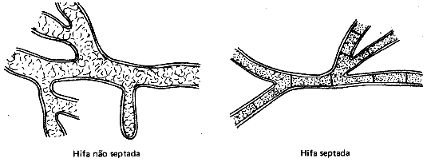
Figura 1 - Diferentes tipos de Hifas
Ao conjunto de hifas, dá-se o nome de micélio. O micélio que se desenvolve no interior do substrato, funcionando também como elemento de sustentação e de absorção de nutrientes, é chamado de micélio vegetativo.
O micélio que se projeta na superfície e cresce acima do meio de cultivo é o micélio aéreo.
Quando o micélio aéreo se diferencia para sustentar os corpos de frutificação ou propágulos, constitui o micélio reprodutivo.
Os propágulos ou órgãos de disseminação dos fungos são classificados, segundo sua origem, em externos e internos, sexuados e assexuados. Embora o micélio vegetativo não tenha especificamente funções de reprodução, alguns fragmentos de hifa podem se desprender do micélio vegetativo e cumprir funções de propagação, uma vez que as células fúngicas são autônomas.
Estes elementos são denominados de taloconídios e compreendem os:
- blastoconídios,
- artroconídios
- clamidoconídios.
Os blastoconídios, também denominados gêmulas, são comuns nas leveduras e se derivam por brotamento da célula-mãe. Às vezes, os blastoconídios permanecem ligados à célula-mãe, formando cadeias, as pseudo-hifas, cujo conjunto é o pseudomicélio. (Fig. 2).
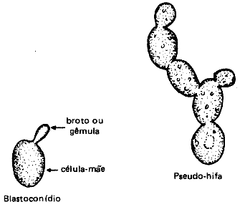
Figura 2 - Blastoconídios e pseudo-hifas encontradas nas leveduras
Os artroconídios são formados por fragmentação das hifas em segmentos retangulares. São encontrados nos fungos do gênero Geotrichum, em Coccidioides immitis e em dermatófitos. (Fig. 3).
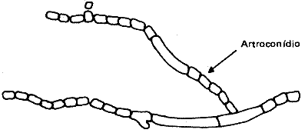
Figura 3 - Artroconídios.
Os clamidoconídios têm função de resistência, semelhante a dos esporos bacterianos. São células, geralmente arredondadas, de volume aumentado, com paredes duplas e espessas, nas quis se concentra o citoplasma. Sua localização no micélio pode ser apical ou intercalar. Formam-se em condições ambientais adversas, como escassez de nutrientes, de água e temperaturas não favoráveis ao desenvolvimento fúngico. (Fig. 4).
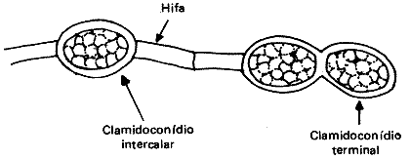
Figura 4 - Clamidoconídios.
Entre outras estruturas de resistência devem ser mencionados os esclerócios ou esclerotos, que são corpúsculos duros e parenquimatosos, formados pelo conjunto de hifas e que permanecem em estado de dormência, até o aparecimento de condições adequadas para sua germinação. São encontrados em espécies de fungos das Divisões Ascomycota, Basidiomycota e Deuteromycota.
Reprodução dos fungos
Os fungos se reproduzem em ciclos assexuais, sexuais e parassexuais.
Segundo Alexoupolos, a reprodução assexuada abrange quatro modalidades:
1) fragmentação de artroconídios;
2) fissão de células somáticas
3) brotamento ou gemulação do blastoconídios-mãe;
4) produção de conídios.
Os conídios representam o modo mais comum de reprodução assexuada; são produzidos pelas transformações do sistema vegetativo do próprio micélio. As células que dão origem aos conídios são denominadas células conidiogênicas.
Os conídios podem ser hialinos ou pigmentados, geralmente escuros - os feoconídios; apresenta formas diferentes— esféricos, fusiformes, cilíndricos, piriformes etc; ter parede lisa ou rugosa; serem formados de uma só célula ou terem septos em um ou dois planos; apresentar-se isolados ou agrupados.
As hifas podem produzir ramificações, algumas em plano perpendicular ao micélio, originando os conidióforos, a partir dos quais se formarão os conídios. Normalmente, os conídios se originam no extremo do conidióforo, que pode ser ramificado ou não. Outras vezes, o que não é muito freqüente, nascem em qualquer parte do micélio vegetativo, e neste caso são chamados de conídios sésseis, como no Trichophyton rubrum.
O conidióforo e a célula conidiogênicas podem formar estruturas bem diferenciadas, peculiares, o aparelho de frutificação, também denominado de conidiação que permite a identificação de alguns fungos patogênicos.
No aparelho de conidiação tipo aspergilo, os conídios formam cadeias sobre fiálides, estruturas em forma de garrafa, em torno de uma vesícula que é uma dilatação na extremidade do conidióforo (Fig.5).
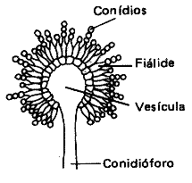
Figura 5 - Conídios de Aspergillus agrupados em forma de cabeça, ao redor de uma vesícula.
Nos penicílios falta a vesícula na extremidade dos conidióforos que se ramificam dando a aparência de pincel (Fig. 6).
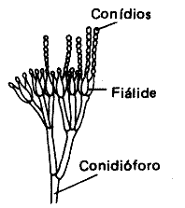
Figura 6 - Conídios de Peniccilium agrupados em forma de pincel
Como no aspergilo, os conídios formam cadeias que se distribuem sobre as fiálides.
Quando um fungo filamentoso forma conídios de tamanhos diferentes, o maior será designado como macroconídio e o menor microconídio.
Alguns fungos formam um corpo de frutificação piriforme denominado picnídio, dentro do qual se desenvolvem os conidióforos, com seus conídios—os picnidioconidios (Fig.7). Essa estrutura é encontrada na Pyrenochaeta romeroi, agente de eumicetoma.
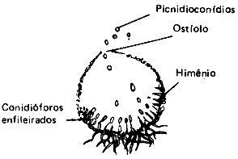
Figura 7 - Corte transversal de um picnídio mostrando conídios.
Os propágulos assexuados internos se originam de esporângios globosos, por um processo de clivagem de seu citoplasma, e são conhecidos como esporoangiosporos ou esporos (Fig 8). Pela ruptura do esporângio, os esporos são liberados.
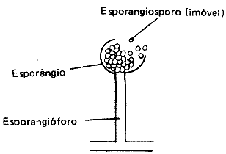
Figura 8 - Reprodução assexuada interna.
Os esporos sexuados se originam da fusão de estruturas diferenciadas com caráter de sexualidade. O núcleo haplóide de uma célula doadora funde-se com o núcleo haplóide de uma célula receptora, formando um zigoto(Fig. 9). Posteriormente, por divisão meiótica, originam-se quatro ou oito núcleos haplóides, alguns dos quais se recombinarão, geneticamente.
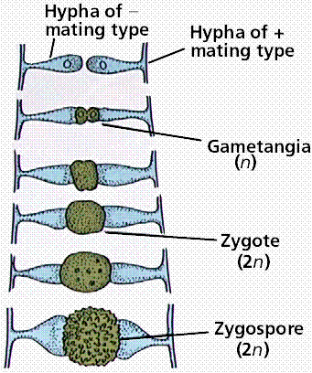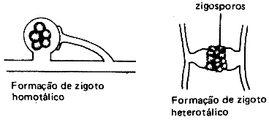
Figura 9 - Reprodução sexuada
Os esporos sexuados internos são chamados ascosporos e se formam no interior de estruturas em forma de saco, denominadas ascos. Os ascos podem ser simples, como em leveduras dos gêneros Saccharomyces e Hansenula, ou se distribuir em lóculos ou cavidades do micélio, dentro de um estroma, o ascostroma ou ainda estar contidos em corpos de frutificação, os ascocarpos.
Três tipos de ascocarpos são bem conhecidos: cleistotécio, peritécio e apotécio.
O cleistotécio é uma estrutura globosa, fechada, de parede formada por hifas muito unidas, com um número indeterminado de ascos, contendo cada um oito ascosporos.
O peritécio é uma estrutura geralmente piriforme, dentro da qual os ascos nascem de uma camada hemenical e se dispõem em paliçada, exemplo, Leptosphaeria senegalensis, Neotestudina rosatii.
O apotécio é um ascocarpo aberto, em forma de cálice onde se localizam os ascos (Fig. 10).
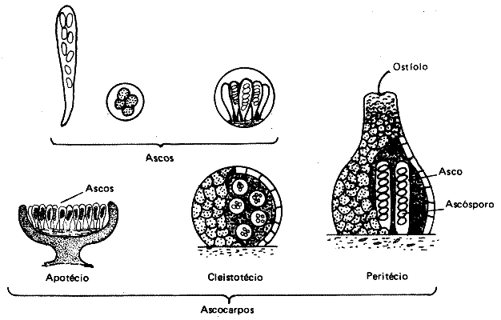
Figura 10 - Diferentes tipos de ascos e ascocarpos
Os esporos sexuados externos em número de quatro, se situam no ápice de uma célula fértil claviforme, chamada basídio; os esporos são conhecidos como basidiosporos (Fig. 11). São exemplos a Amanita muscaria e fungos comestíveis como Agaricus campestris.
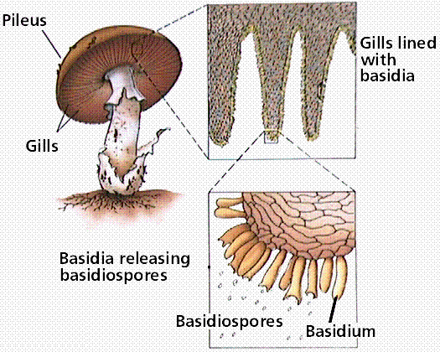
Figura 11 - Basidiosporos
Os fungos que se reproduzem por ascosporos ou basidiosporos são fungos perfeitos. As formas sexuadas são esporádicas e contribuem, através da recombinação genética, para o aperfeiçoamento da espécie. Em geral, estes fungos produzem também estruturas assexuadas, os conídios que asseguram sua disseminação. Muitos fungos, nos quais não foi até agora reconhecida a forma sexuada de reprodução, são incluídos entre os fungos imperfeitos. Quando é descrita a forma perfeita de um fungo, essa recebe uma outra denominação. Por exemplo, o fungo leveduriforme, Cryptococcus neoformans, em sue fase perfeita é denominado Filobasidiella neoformans.
A fase sexuada dos fungos é denominada de teleomórfica e a fase assexuada de anamórfica.
A maior parte das leveduras se reproduzem assexuadamente por brotamento ou gemulação e por fissão binária. No processo de brotamento, a célula-mãe origina um broto, o blastoconídio que cresce, recebe um núcleo após a divisão do núcleo da célula-mãe. Na fissão binária, a célula-mãe se divide em duas células de tamanhos iguais, de forma semelhante a que ocorre com as bactérias. No seu ciclo evolutivo, algumas leve auras, como Saccharomyces cerevisiae, podem originar esporos sexuados, ascosporos, depois que duas células experimentam fusão celular e nuclear, seguida de meiose.
O fenômeno de parassexualidade foi demonstrado em Aspergillus. Consiste na fusão de hifas e formação de um heterocarion que contém núcleos haplóides. Às vezes, estes núcleos se fundem e originam núcleos diplóides, heterozigóticos, cujos cromossomos homólogos sofrem recombinação durante a mitose. Apesar destes recombinantes serem raros, o ciclo parassexual é importante na evolução de alguns fungos.
Metabolismo
Os fungos são microrganismos heterotróficos e, em sue maioria, aeróbios obrigatórios. No entanto, certas leveduras fermentadoras, aeróbias facultativas, se desenvolvem em ambientes com pouco oxigênio ou mesmo na ausência deste elemento.
Os fungos podem germinar, ainda que lentamente, em atmosfera de reduzida quantidade de oxigênio. O crescimento vegetativo e a reprodução assexuada ocorrem nessas condições, enquanto a reprodução sexuada se efetua apenas em atmosfera rica em oxigênio.
Em condições aeróbicas, a via da hexose monofosfato é a responsável por 30% da glicó1ise. Sob condições anaeróbicas, a via clássica, usada pela maioria das leveduras, é a de Embden-Meyerhof, que resulta na formação de piruvato.
Algumas leveduras, como o Saccharomyces cerevisiae fazem o processo de fermentação alcoó1ica de grande importância industrial, na fabricação de bebidas e na panificação.
Os fungos produzem enzimas como lipases, invertases, lactases, proteinases, amilases etc., que hidrolisam o substrato tornando-o assimilável através de mecanismos de transporte ativo e passivo. Alguns substratos podem induzir a formação de enzimas degradativas; há fungos que hidrolisam substâncias orgânicas, como quitina, osso, couro, inclusive materiais plásticos.
Muitas espécies fúngicas podem se desenvolver em meios mínimos, contendo amônia ou nitritos, como fontes de nitrogênio. As substâncias orgânicas, de preferência, são carboidratos simples como D-glicose e sais minerais como sulfatos e fosfatos.
Oligoelementos como ferro, zinco, manganês, cobre, molibdênio e cálcio são exigidos em pequenas quantidades. No entanto, alguns fungos requerem fatores de crescimento, que não conseguem sintetizar, em especial, vitaminas, como tiamina, biotina, riboflavina, ácido pantotênico etc.
Os fungos, como todos os seres vivos, necessitam de água para o seu desenvolvimento. Alguns são halofílicos, crescendo em ambiente com elevada concentração de sal.
A temperatura de crescimento abrange uma larga faixa, havendo espécies psicrôfilas, mesófilas e termófilas. Os fungos de importância médica, em geral, são mesófilos, apresentando temperatura ótima, entre 20° e 30°C.
Os fungos podem ter morfologia diferente, segundo as condições nutricionais e a temperatura de seu desenvolvimento. O fenômeno de variação morfológica mais importante em micologia médica é o dimorfismo, que se expressa por um crescimento micelial entre 22° e 28°C e leveduriforme entre 35°C e 37°C. Em geral, essas formas são reversíveis. A fase micelial (M) ou saprofítica é a forma infectante e está presente no solo, nas plantas etc. A fase leveduriforme (L ou Y) ou parasitaria é encontrada nos tecidos. Este fenômeno é conhecido como dimorfismo fúngico e se observe entre fungos de importância médica, como Histoplasma capsulatum, Blastomyces dermatitidis, Paracoccidioides brasiliensis, Sporothrix schenckii. Na Candida albicans a forma saprofitica infectante é a leveduriforme e a forma parasitária, isolada dos tecidos, é a micelial. Em laboratório, é possível reproduzir o dimorfismo mediante variações de temperatura de incubação, de tensão de O2 e de meios de cultura específicos. Desta forma foi possível classificar como dimórficos, fungos nos quais era conhecida apenas uma das formas, por exemplo, os agentes de cromoblastomicose.
O pleomorfismo nos dermatófitos se expressa através da perda das estruturas de reprodução ou conídios, com variações morfológicas da colônia. Essas estruturas podem ser recuperadas nos retro cultivos, após a inoculação em animais de laboratório ou em meios enriquecidos com terra.
Ainda que o pH mais favorável ao desenvolvimento dos fungos esteja entre 5, 6 e 7, a maioria dos fungos tolera amplas variações de pH. Os fungos filamentosos podem crescer na faixa entre 1,5 e 11, mas as leveduras não toleram pH alcalino. Muitas vezes, a pigmentação dos fungos está relacionada com o pH do substrato. Os meios com pH entre 5 e 6, com elevadas concentrações de açúcar, alta pressão osmótica, tais como geléias, favorecem o desenvolvimento dos fungos nas porções em contato com o ar.
O crescimento dos fungos é mais lento que o das bactérias e suas culturas precisam, em média, de 7 a 15 dias, ou mais de incubação. Com a finalidade de evitar o desenvolvimento bacteriano, que pode inibir ou se sobrepor ao do fungo, é necessário incorporar aos meios de cultura, antibacterianos de largo espectro, como o cloranfenicol. Também pode-se acrescentar cicloheximida para diminuir o crescimento de fungos saprófitas contaminantes, de cultivos de fungos patogênicos.
Muitas espécies fúngicas exigem luz para seu desenvolvimento; outras são por ela inibidos e outras ainda mostram-se indiferentes a este agente. Em geral, a luz solar direta, devido à radiação ultravioleta, é elemento fungicida.
Por diferentes processos, os fungos podem elaborar vários metabó1itos, como antibióticos, dos quais a penicilina é o mais conhecido e micotoxinas, como aflatoxinas, que lhes conferem vantagens seletivas.
Classificação dos fungos
O Reino Fungi é dividido em seis filos ou divisões dos quais quatro são de importância médica: Zygomycota, Ascomycota, Basidiomycota e Deuteromycota.
DIVISÃO ZYGOMYCOTA
Inclui fungos de micélio cenocítico, ainda que septos podem separar estruturas como os esporângios. A reprodução pode ser sexuada, pela formação de zigosporos (Fig.9) e assexuada com a produção de esporos, os esporoangiosporos, no interior dos esporângios (Fig. 8).
Os fungos de interesse médico se encontram nas ordens Mucorales e Entomophthorales.
DIVISÃO ASCOMYCOTA
Agrupa fungos de hifas septadas, sendo o septo incompleto, com os típicos corpos de Woronin. A sua principal característica é o asco, estrutura em forma de saco ou bolsa, no interior do qual são produzidos os ascosporos, esporos sexuados, com forma, número e cor variáveis para cada espécie. Algumas espécies produzem ascocarpos e ascostromas no interior dos quais se formam os ascos (Fig. 10) Conídios, propágulos assexuados são também encontrados.
As espécies patogênicas para o homem se classificam em três classes: Hemiascomycetes, Loculoascomycetes e Plectomycetes.
DIVISÃO BASIDIOMYCOTA
Compreende fungos de hifas septadas, que se caracterizam pela produção de esporos sexuados, os basidiosporos, típicos de cada espécie (Fig.12). Conídios ou propágulos assexuados podem ser encontrados. A espécie patogênica mais importante se enquadra na classe Teliomycetes.
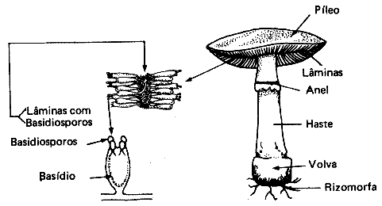
Figura 12 - Principais estrutura de Basidiomycota.
DlVISÃO DEUTEROMYCOTA
Engloba fungos de hifas septadas que se multiplicam apenas por conídios e por isso são conhecidos como Fungos Imperfeitos. Os conídios podem ser exógenos (Fig.5) ou estar contidos em estruturas como os picnídios (Fig 7). Entre os Deuteromycota se encontra a maior parte dos fungos de importância médica.

Responsáveis: Renata, Oayane, Heubber, Fabíola, Leonardo, Felipe – 2º O

